**Лапец Аквилина Яковова (Łapciowna Akwilina)**

16 июня 1818 г – крещение (НИАБ 136-13-894, лист 98об, №18/1818-р (ориг)).

**НИАБ 136-13-894:** Лист 98об. **Метрическая запись №18/1818-р (ориг).**

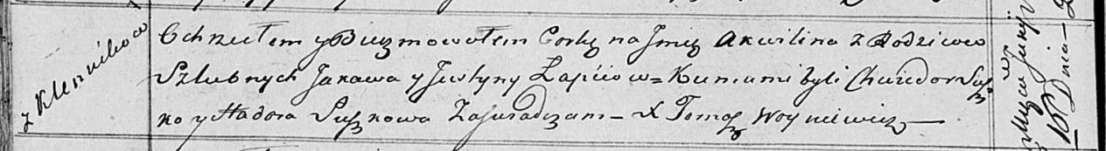

Осовская Покровская церковь. 16 июня 1818 года. Метрическая запись о крещении.

Łapciowna Akwilina – дочь родителей с деревни Клинники.

Łapieć Jakaw – отец.

Łapciowa Justyna – мать.

Suszko Chwiedor – кум.

Suszkowa Hadora – кума.

Woyniewicz Tomasz – ксёндз.